Приложение № 1 к Документации

по проведению предварительного квалификационного отбора

на поставку специальной одежды

для нужд АО "Саханефтегазсбыт" в 2024 году

**Техническое задание**

**на пошив специальной одежды**

## Куртка демисезонная из смесовой ткани с антистатическими свойствами.

Требования к изготовлению в соответствии с технической документацией на основании:

ГОСТ Р 12.4.303-2016 Одежда специальная для защиты от пониженных температур. Технические требования.

Подтверждение соответствия должно быть произведено по Техническому регламенту таможенного союза – ТР ТС 019/2011.

Куртка должна отвечать требованиям функциональности, обеспечивая пользователю эффективную защиту и комфорт.

**Конструкция и внешний вид:**

Куртка на одном слое утеплителя с притачной подкладкой из бязи,с ветрозащитной прокладкой,с центральной застёжкой на тесьму «молнию» с двумя замками, закрытую пластроном, застёгивающимся на текстильную застежку, с воротником-стойкой (нижний воротник из флиса), втачными рукавами, пристегивающимся капюшоном, с внутренним ветрозащитным клапаном с предохранением подбородка от замка молнии.

Полочки с притачными бочками из отделочной ткани, на полочках три кармана. Верхний прорезной карман с вертикальным входом с застежкой на влагостойкую «молнию». Нижние карманы, в шве притачивания бочка полочки, застегиваются на «молнию», мешковина карманов частично из флиса. Верхняя часть полочки (по шву притачивания кокетки) оформлена фигурной СВП.

Спинка с притачной кокеткой переходящей на полочку, из отделочной ткани, простеганная вертикальными параллельными отделочными строчками. Бочка спинки из отделочной ткани. Нижняя часть спинки фигурная. В боковых швах хлястики с текстильной застежкой для регулировки ширины. Верхняя часть спинки (по шву притачивания кокетки) оформлена фигурной СВП.

Рукава втачные, состоят из частей. Низ рукавов прямой, с внутренними трикотажными напульсниками. Ширина низа рукава регулируется хлястиком с текстильной застежкой. Рукав оформлен фигурной СВП.

Капюшон с притачной утепленной подкладкой, из частей: средней и двух боковых. Боковая часть с расширенным подбородочным участком с текстильной застежкой. Длина лицевого выреза регулируется шнуром с фиксаторами с двойным входом, расположенным в кулиске.На средней части капюшона расположен хлястик с текстильной застежкой для регулирования объёма. Капюшон крепится к воротнику куртки на молнию.

Ширина низа куртки регулируется шнуром с фиксатором.

На подкладке правой полочки накладной нагрудный карман с застёжкой на молнию, на кармане расположен карман для мобильного телефона с хлястиком с текстильной застежкой. Над карманом ярлык «именная лента»

Цветовое решение куртки выполнено тремя цветами.

Фирменная символика: На куртке термопечать в цветовой гамме фирменного знака АО «Саханефтегазсбыт» – на левой полочке и на спине, над СВП-лентой.

**Общий вид (эскиз):**

|  |
| --- |
|  |

Ткани, материалы и фурнитура, должны иметь документ, подтверждающий их санитарно-гигиеническую безопасность

**Ткань верха, ткань подкладки и утеплитель должны соответствовать следующим требованиям:**

|  |  |
| --- | --- |
| Ткань, состав | 60% хлопок, 39% п/э, в том числе 1% антистатическая нить |
| Отделка | МВО (Масловодоотталкивающая) |
| Поверхностная плотность ткани, г/м2 | Не менее 245 гр, не более 260 гр |
| Разрывная нагрузка ткани, Н, не менее:  по основе  по утку | 890  680 |
| Раздирающая нагрузка, Н, не менее:  по основе  по утку | 34  44 |
| Стойкость к истиранию по плоскости, циклы, не менее | 2860 |
| Воздухопроницаемость, дм3/м2.с | 79 |
| Гигроскопичность, %, не менее | 16,3 |
| Водоотталкивание, усл.ед., не менее  - в исходном виде:  -после 5-ти стирок: | 100  100 |
| Маслоотталивание, баллы, не менее  - в исходном виде:  -после 5-ти стирок: | 5  5 |
| Изменение размеров после мокрой обработки, %, при t = 60⁰ C, не более:  основа/уток | -1,0/ -1,0 |
| Удельное поверхностное электрическое сопротивление, Ом, не более:  -в исходном виде  -после 5-ти стирок | 6,5х104  7,2х104 |
| Содержание формальдегида, мкг/г, не более | 18 |

Подкладка: бязь ГОСТ, флис; Утеплитель:каландрированный - в куртке пл. 200 г/м2. Ветрозащитная ткань БАРЬЕР 290 черная. Ширина световозвращающей полосы: 25 мм., 50 мм

## Куртка демисезонная из смесовой ткани с МВО пропиткой.

Требования к изготовлению в соответствии с технической документацией на основании:

ГОСТ Р 12.4.303-2016 Одежда специальная для защиты от пониженных температур. Технические требования.

Подтверждение соответствия должно быть произведено по Техническому регламенту таможенного союза – ТР ТС 019/2011.

Куртка должна отвечать требованиям функциональности, обеспечивая пользователю эффективную защиту и комфорт.

**Конструкция и внешний вид:**

Куртка с притачной подкладкой на одном слое утеплителя,с ветрозащитной прокладкой,с центральной застёжкой на тесьму «молнию» с двумя замками, закрытую пластроном, застёгивающимся на текстильную застежку, с воротником-стойкой (нижний воротник из флиса), втачными рукавами, пристегивающимся капюшоном, с внутренним ветрозащитным клапаном с предохранением подбородка от замка молнии.

Полочки с притачными кокетками, фигурными рельефами из отделочной ткани, на полочках три кармана. Верхний прорезной карман с вертикальным входом с застежкой на влагостойкую «молнию». Нижние карманы, в шве притачивания релльефов, застегиваются на «молнию». В шве притачивания кокеток расположены клапана из отделочной ткани с СВП кантом. Шов притачивания нижней части полочки оформлен СВП кантом. Шов притачивания кокеток оформлен фигурной СВП.

Спинка с притачной кокеткой и нижней частью из отделочной ткани, с рельефами. Нижняя часть спинки фигурная. По линии талии регулируется эластичным шнуром с фиксаторами. Средняя часть спинки настрочена лента СВП шириной 5см.

Рукава втачные, состоят из частей, с усилительными накладками в области локтя. Низ рукава прямой, с регулируется по ширине хлястиками на текстильной застежке, с внутренними трикотажными напульсниками. Рукав оформлен СВП шириной 5см.

Капюшон с притачной утепленной подкладкой, из частей: средней, двух боковых и козырька. Боковая часть с расширенным подбородочным участком с текстильной застежкой. Длина лицевого выреза и средней части регулируется шнуром с фиксаторами с двойным входом, расположенным в кулиске. Капюшон крепится к воротнику куртки на молнию.

Ширина низа куртки регулируется шнуром с фиксатором.

На подкладке правой полочки накладной нагрудный карман с застёжкой на молнию, на кармане расположен карман для мобильного телефона с хлястиком с застежкой на кнопку. Над карманом ярлык «именная лента»

Цветовое решение куртки выполнено тремя цветами.

Фирменная символика: На куртке термопечать в цветовой гамме фирменного знака АО «Саханефтегазсбыт» – на левой полочке и на спине, над СВП-лентой.

**Общий вид (эскиз):**

|  |
| --- |
|  |

Ткани, материалы и фурнитура, должны иметь документ, подтверждающий их санитарно-гигиеническую безопасность

**Ткань верха, ткань подкладки и утеплитель должны соответствовать следующим требованиям:**

|  |  |
| --- | --- |
| Ткань, состав | Не менее 35% хлопка, не более 65% полиэфира |
| Отделка | МВО (Масловодоотталкивающая) |
| Поверхностная плотность ткани, г/м2 | Не менее 210 гр, не более 245 гр |
| Разрывная нагрузка ткани, Н, не менее  по основе  по утку | 1054  721 |
| Раздирающая нагрузка, Н, не менее  по основе  по утку | 46  48 |
| Стойкость к истиранию по плоскости, циклы, не менее | 7920 |
| Воздухопроницаемость, дм3/м2.с, не менее | 60 |
| Гигроскопичность, %, не менее | 8 |
| Изменение размеров после мокрой обработки, %, не более:  основа/уток | -1/0 |
| Водоотталкивание, усл.ед. не менее  - в исходном виде:  -после 5-кратной мокрой обработки: | 90  80 |
| Маслоотталкивание, усл.ед., не менее  - в исходном виде:  -после 5-кратной мокрой обработки: | 5  4 |
| Устойчивость окраски, балл, не менее,  к воздействию:  -света  -стирки  -пота  -дистиллированной воды  -органических растворителей  -сухого трения | 5  4/4  4/4  4/4  4/4  4 |
| Содержание формальдегида, мкг/г, не более | Не обнаружен |

Подкладка: 100% п/э, флис; Утеплитель каландрированный - в куртке пл. 200 г/м2. Ветрозащитная ткань БАРЬЕР 290 черная; Ширина световозвращающей полосы: 25 мм, 50 мм

**Футболка хлопчатобумажная**

ТР ТС 017/2011

Материал верха: трикотажное полотно (100% хлопок), пл. 160 г/м2, короткие рукава, с круглой горловиной.

На спину и на левую сторону груди футболки методом шелкографии наносится фирменный логотип АО «Саханефтегазсбыт».

Цвет: васильковый.

## Шапка-ушанка.

Подтверждение соответствия должно быть произведено по Техническому регламенту таможенного союза – ТР ТС 017/2011 и ГОСТ 32118-2013

Шапка-ушанка должна отвечать требованиям функциональности, обеспечивая пользователю эффективную защиту и комфорт. Допускать возможность ношения в трех положениях:

1). Ушки зафиксированы вверху – низкая защита от холода и ветра.

2). Ушки зафиксированы сзади (по лыжному) – оптимальная защита от холода и ветра.

3). Ушки зафиксированы снизу – максимальная защита от холода и ветра.

Цвет ткани: черный или синий.

**Конструкция и внешний вид:**

Шапка-ушанка должна иметь комбинированный утеплитель: синтетическое теплоизоляционное полотно 150 г/м2 (донышко – не менее 2 слоёв, козырек, ушки, переходящие на затылочную часть – 1 слой) и натуральный мех (нижняя часть козырька, внутренняя поверхность ушек и затылочной части. Для застегивания шапки допускается установка шнурков (в том числе с затяжкой), а также настроченная на внешнюю поверхность ушка пата с контактной лентой Велькро (ответная часть на другом ушке). Допускается оснащение шапки слуховыми отверстиями с сеткой или люверсами, закрывающимися дополнительными меховыми ушками, с фиксацией на пуговицы. Для надежной фиксации защитной каски, на шапке могут быть предусмотрены текстильные паты (не менее 4 шт.), с креплением на контактную ленту Велькро.

**Общий вид (эскиз):**

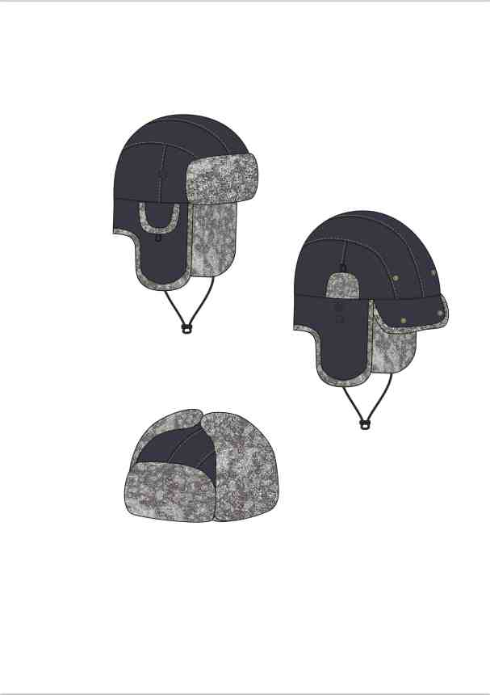

**Белье нательное летнее**

ТР ТС 017/2011

Ткань верха, 100% хлопок, пл.160 г/м2, анатомический крой, плоские швы

Белье состоит из фуфайки с длинным рукавом и кальсон.

Фуфайка:

- прямой силуэт

- втачной, одношовный рукав

- притачная манжета

Кальсоны:

- заужены к низу

- притачные манжеты.

Цвет: темно-синий.

**Белье нательное утепленное**

ТР ТС 017/2011

Материал верха: Трикотажное полотно с начёсом 100% х/б, пл.250 г/м2, анатомический крой, плоские швы.

Белье состоит из фуфайки с длинным рукавом и кальсон.

Фуфайка:

- прямой силуэт

- втачной, одношовный рукав

- притачная манжета

Кальсоны:

- заужены к низу

- притачные манжеты.

Цвет – темно-синий.

**Костюм мужской для защиты от**

**ОПЗ и механических воздействий Тип К, антистатический.**

Требования к изготовлению в соответствии с технической документацией на основании:

ГОСТ Р 12.4.280-2014 Одежда специальная для защиты от ОПЗ и механических воздействий. Технические требования.

Подтверждение соответствия должно быть произведено по Техническому регламенту таможенного союза – ТР ТС 019/2011.

Костюм должен отвечать требованиям функциональности, обеспечивая пользователю эффективную защиту и комфорт.

**Конструкция и внешний вид:**

Костюм состоит из куртки и полукомбинезона.

Куртка с центральной застёжкой на тесьму «молния», закрытую ветрозащитным клапаном с потайной застежкой на пуговицы (верхняя и нижняя петли сквозные), с отложным воротником, втачными рукавами, съемным капюшоном.

Полочки с притачными удлиненными фигурной формы кокетками из отделочной ткани, нижними прорезными карманами с листочкой. На правой кокетке нагрудный накладной карман с клапаном, клапан с текстильной застежкой. На нагрудном кармане расположен карман для бейджа, вход в карман для бейджа сверху с текстильной застежкой.

Спинка с притачной кокеткой из отделочной ткани.

Рукава с локтевыми швами, с манжетами с эластичной тесьмой, с усилительными накладками в области локтя, с отверстиями для воздухообмена.

Швы притачивания кокеток полочек, спинки, шов стачивания ветрозащитного клапана, рукава оформлены СВП шириной 5,0 см с перекантом.

Низ куртки с притачным поясом с эластичной лентой в области боковых швов.

Капюшон с козырьком, с защитной сеткой, пристёгивается к нижнему воротнику куртки на пуговицы. По лицевому вырезу капюшон стягивается шнуром с фиксаторами. Защитная сетка пристегивается к лицевому вырезу капюшона на тесьму «молнию», в нерабочем состоянии прячется в карман на средней части капюшона. Карман застёгивается на навесную петлю и пуговицу.

Полукомбинезон с боковой застёжкой на пуговицу, с застёжкой-гульфиком на «молнию», с бретелями, регулирующимися с помощью эластичной ленты и пряжек.

На нагруднике накладной карман с клапаном, с простроченными открытыми отделениями для пишущих предметов. Клапан с текстильной застежкой.

Передние половинки с боковыми карманами, с усилительными накладками в области колен.

Задние половинки цельнокроеные со спинкой, с кулисой с эластичной тесьмой по линии талии, с накладными карманами. Левый карман со шлевкой для инструментов.

Фирменная символика: Вышивка в цветовой гамме фирменного знака АО «Саханефтегазсбыт» – на левой полочке и на спине, над СВП-лентой

**Общий вид (эскиз):**

|  |  |
| --- | --- |
| **3292FK9F10.jpg** | |
|  |  |
|  |  |

Ткани, материалы и фурнитура, должны иметь документ, подтверждающий их санитарно-гигиеническую безопасность

**Ткань должна соответствовать следующим требованиям:**

|  |  |
| --- | --- |
| Ткань, состав | 80% хлопок, 19% п/э, в том числе 1% антистатическая нить |
| Отделка | МВО (Масловодоотталкивающая) |
| Поверхностная плотность ткани, г/м2 | Не менее 250 гр, не более 260 гр |
| Разрывная нагрузка ткани, Н, не менее:  по основе  по утку | 890  680 |
| Раздирающая нагрузка, Н, не менее:  по основе  по утку | 34  44 |
| Стойкость к истиранию по плоскости, циклы, не менее | 2860 |
| Воздухопроницаемость, дм3/м2.с | 79 |
| Гигроскопичность, %, не менее | 16,3 |
| Водоотталкивание, усл.ед., не менее  - в исходном виде:  -после 5-ти стирок: | 100  100 |
| Маслоотталивание, баллы, не менее  - в исходном виде:  -после 5-ти стирок: | 5  5 |
| Изменение размеров после мокрой обработки, %, при t = 60⁰ C, не более:  основа/уток | -1,0/ -1,0 |
| Удельное поверхностное электрическое сопротивление, Ом, не более:  -в исходном виде  -после 5-ти стирок | 6,5х104  7,2х104 |
| Содержание формальдегида, мкг/г, не более | 18 |

**Костюм женский для защиты от**

**ОПЗ и механических воздействий ТипД, антистатический.**

Требования к изготовлению в соответствии с технической документацией на основании:

ГОСТ Р 12.4.280-2014 Одежда специальная для защиты от ОПЗ и механических воздействий. Технические требования.

Подтверждение соответствия должно быть произведено по Техническому регламенту таможенного союза – ТР ТС 019/2011.

Костюм должен отвечать требованиям функциональности, обеспечивая пользователю эффективную защиту и комфорт.

**Конструкция и внешний вид:**

Костюм состоит из куртки и брюк.

Куртка удлиненная, с центральной застёжкой на тесьму «молния», закрытую ветрозащитным клапаном с потайной застежкой на пуговицы (верхняя и нижняя петли сквозные), с отложным воротником, втачными рукавами, съемным капюшоном.

Полочки с притачными удлиненными фигурной формы кокетками из отделочной ткани, нижними прорезными карманами с листочкой. На правой кокетке нагрудный накладной карман с клапаном, клапан с текстильной застежкой. На нагрудном кармане расположен карман для бейджа, вход в карман для бейджа сверху с текстильной застежкой.

Спинка с притачной кокеткой из отделочной ткани, с кулисой по линии талии с эластичным шнуром и фиксатором.

Рукава с локтевыми швами, с манжетами с эластичной тесьмой, с усилительными накладками в области локтя, с отверстиями для воздухообмена.

Швы притачивания кокеток полочек, спинки, шов стачивания ветрозащитного клапана, рукава оформлены СВП шириной 5,0 см с перекантом.

Капюшон с козырьком, с защитной сеткой, пристёгивается к нижнему воротнику куртки на пуговицы. По лицевому вырезу капюшон стягивается шнуром с фиксаторами. Защитная сетка пристегивается к лицевому вырезу капюшона на тесьму «молнию», в нерабочем состоянии прячется в карман на средней части капюшона. Карман застёгивается на навесную петлю и пуговицу.

Брюки с застёжкой-гульфиком на «молнию», притачным поясом с застежкой на пуговицу. Пояс в районе боковых швов с эластичной тесьмой.

Передние половинки с боковыми карманами, с усилительными накладками в области колен.

Задние половинки, с накладными карманами. Левый карман со шлевкой для инструментов.

Фирменная символика: Вышивка в цветовой гамме фирменного знака АО «Саханефтегазсбыт» – на левой полочке и на спине, над СВП-лентой.

**Общий вид (эскиз):**

|  |  |
| --- | --- |
| **3278L90K20.jpg** | |
|  |  |
|  |  |

Ткани, материалы и фурнитура, должны иметь документ, подтверждающий их санитарно-гигиеническую безопасность

**Ткань должна соответствовать следующим требованиям:**

|  |  |
| --- | --- |
| Ткань, состав | 80% хлопок, 19% п/э, в том числе 1% антистатическая нить |
| Отделка | МВО (Масловодоотталкивающая) |
| Поверхностная плотность ткани, г/м2 | Не менее 250 гр, не более 260 гр |
| Разрывная нагрузка ткани, Н, не менее:  по основе  по утку | 890  680 |
| Раздирающая нагрузка, Н, не менее:  по основе  по утку | 34  44 |
| Стойкость к истиранию по плоскости, циклы, не менее | 2860 |
| Воздухопроницаемость, дм3/м2.с | 79 |
| Гигроскопичность, %, не менее | 16,3 |
| Водоотталкивание, усл.ед., не менее  - в исходном виде:  -после 5-ти стирок: | 100  100 |
| Маслоотталивание, баллы, не менее  - в исходном виде:  -после 5-ти стирок: | 5  5 |
| Изменение размеров после мокрой обработки, %, при t = 60⁰ C, не более:  основа/уток | -1,0/ -1,0 |
| Удельное поверхностное электрическое сопротивление, Ом, не более:  -в исходном виде  -после 5-ти стирок | 6,5х104  7,2х104 |
| Содержание формальдегида, мкг/г, не более | 18 |

**Костюм мужской для защиты от**

**ОПЗ и механических воздействий Тип К**

Требования к изготовлению в соответствии с технической документацией на основании:

ГОСТ Р 12.4.280-2014 Одежда специальная для защиты от ОПЗ и механических воздействий. Технические требования.

Подтверждение соответствия должно быть произведено по Техническому регламенту таможенного союза – ТР ТС 019/2011.

Костюм должен отвечать требованиям функциональности, обеспечивая пользователю эффективную защиту и комфорт.

Конструкция и внешний вид:

Костюм состоит из куртки и полукомбинезона.

Куртка с центральной застёжкой на тесьму «молния», закрытую ветрозащитным клапаном с потайной застежкой на пуговицы (верхняя и нижняя петли сквозные), с отложным воротником, втачными рукавами, съемным капюшоном.

Полочки с притачной кокеткой из отделочной ткани, нижними прорезными карманами с листочкой. На правой полочке нагрудный накладной карман с клапаном, клапан с текстильной застежкой.

Спинка с притачной кокеткой из отделочной ткани.

Рукава с локтевыми швами, с манжетами с застежкой на пуговицу, с усилительными накладками в области локтя.

Полочки и спинка в районе проймы имеют прорезные петли для воздухообмена.

Низ куртки с притачным поясом с эластичной лентой в области боковых швов.

Швы притачивания кокеток полочек, спинки, шов стачивания частей рукава оформлены СВП шириной 5см.

Капюшон с козырьком, с защитной сеткой, пристёгивается к нижнему воротнику куртки на пуговицы. По лицевому вырезу капюшон стягивается шнуром с фиксаторами. Защитная сетка пристегивается к лицевому вырезу капюшона на тесьму «молнию», в нерабочем состоянии прячется в карман на средней части капюшона. Карман застёгивается на навесную петлю и пуговицу.

Полукомбинезон с застёжкой-гульфиком на «молнию», с бретелями, регулирующимися с помощью эластичной ленты и пряжек.

На нагруднике накладной карман с клапаном, с простроченными открытыми отделениями для пишущих предметов. Клапан с текстильной застежкой.

Передние половинки с боковыми накладными карманами с наклонным входом, с усилительными накладками в области колен.

Задние половинки цельнокроеные со спинкой, с кулисой с эластичной тесьмой по линии талии, с накладными карманами. Низ брюк оформлен СВП шириной 5см.

Цветовое решение куртки выполнено двумя цветами.

Фирменная символика: Термопечать в цветовой гамме фирменного знака АО «Саханефтегазсбыт» – на левой полочке и на спине, ниже СВП-ленты

Общий вид (эскиз):

|  |  |
| --- | --- |
| 32N9Y85R10.jpg | |
|  |  |
|  |  |

Ткани, материалы и фурнитура, должны иметь документ, подтверждающий их санитарно-гигиеническую безопасность

Ткань должна соответствовать следующим требованиям:

|  |  |
| --- | --- |
| Ткань, состав | Не менее 40% ХЛ 60% ПЭ |
| Отделка | МВО (Масловодоотталкивающая) |
| Поверхностная плотность ткани, г/м2 | Не менее 250 гр, не более 255 гр |
| Разрывная нагрузка ткани, Н, не менее:  по основе  по утку | 1150  720 |
| Раздирающая нагрузка, Н, не менее:  по основе  по утку | 42  37 |
| Стойкость к истиранию по плоскости, циклы, не менее | 6020 |
| Воздухопроницаемость, дм3/м2.с, не менее | 69 |
| Гигроскопичность, %, не менее | 14 |
| Устойчивость окраски, балл, не менее,  к воздействию:  - света  - стирки  -пота  -дистиллированной воды  -органических растворителей  -сухого трения | 5  5/5  5/5  5/5  5/5  4 |
| Изменение размеров после мокрой обработки, %, не более:  основа/уток | -0,5/ -0,6 |
| Содержание формальдегида, мкг/г, не более | Не обнаружен |

**Костюм женский для защиты от**

**ОПЗ и механических воздействий ТипД**

Требования к изготовлению в соответствии с технической документацией на основании:

ГОСТ Р 12.4.280-2014 Одежда специальная для защиты от ОПЗ и механических воздействий. Технические требования.

Подтверждение соответствия должно быть произведено по Техническому регламенту таможенного союза – ТР ТС 019/2011.

Костюм должен отвечать требованиям функциональности, обеспечивая пользователю эффективную защиту и комфорт.

Конструкция и внешний вид:

Костюм состоит из куртки и брюк.

Куртка удлиненная с центральной застёжкой на тесьму «молния», закрытую ветрозащитным клапаном с потайной застежкой на пуговицы (верхняя и нижняя петли сквозные), с отложным воротником, втачными рукавами, съемным капюшоном.

Полочки с притачной кокеткой из отделочной ткани, нижними прорезными карманами с листочкой. На правой полочке нагрудный накладной карман с клапаном, клапан с текстильной застежкой.

Спинка с притачной кокеткой из отделочной ткани, с кулисой по линии талии с эластичным шнуром и фиксатором.

Рукава с локтевыми швами, с манжетами с застежкой на пуговицу, с усилительными накладками в области локтя.

Полочки и спинка в районе проймы имеют прорезные петли для воздухообмена.

Швы притачивания кокеток полочек, спинки, рукава оформлены СВП шириной 5см.

Капюшон с козырьком, с защитной сеткой, пристёгивается к нижнему воротнику куртки на пуговицы. По лицевому вырезу капюшон стягивается шнуром с фиксаторами. Защитная сетка пристегивается к лицевому вырезу капюшона на тесьму «молнию», в нерабочем состоянии прячется в карман на средней части капюшона. Карман застёгивается на навесную петлю и пуговицу.

Брюки с застёжкой-гульфиком на «молнию», притачным поясом с застежкой на пуговицу. Пояс в районе боковых швов с эластичной тесьмой.

Передние половинки с боковыми накладными карманами с наклонным входом, с усилительными накладками в области колен.

Задние половинки с накладными карманами. Низ брюк оформлен СВП шириной 5см.

Фирменная символика: Термопечать в цветовой гамме фирменного знака АО «Саханефтегазсбыт» – на левой полочке и на спине, ниже СВП-ленты

Общий вид (эскиз):

|  |  |
| --- | --- |
| 3222M30M20.jpg | |
|  |  |
|  |  |

Ткани, материалы и фурнитура, должны иметь документ, подтверждающий их санитарно-гигиеническую безопасность

Ткань должна соответствовать следующим требованиям:

|  |  |
| --- | --- |
| Ткань, состав | Не менее 40% ХЛ 60% ПЭ |
| Отделка | МВО (Масловодоотталкивающая) |
| Поверхностная плотность ткани, г/м2 | Не менее 250 гр, не более 255 гр |
| Разрывная нагрузка ткани, Н, не менее:  по основе  по утку | 1150  720 |
| Раздирающая нагрузка, Н, не менее:  по основе  по утку | 42  37 |
| Стойкость к истиранию по плоскости, циклы, не менее | 6020 |
| Воздухопроницаемость, дм3/м2.с, не менее | 69 |
| Гигроскопичность, %, не менее | 14 |
| Устойчивость окраски, балл, не менее,  к воздействию:  - света  - стирки  -пота  -дистиллированной воды  -органических растворителей  -сухого трения | 5  5/5  5/5  5/5  5/5  4 |
| Изменение размеров после мокрой обработки, %, не более:  основа/уток | -0,5/ -0,6 |
| Содержание формальдегида, мкг/г, не более | Не обнаружен |

**Костюм мужской для защиты от**

**пониженных температур Тип Д, антистатический.**

Требования к изготовлению в соответствии с технической документацией на основании:

ГОСТ Р 12.4.303-2016 Одежда специальная для защиты от пониженных температур. Технические требования.

Подтверждение соответствия должно быть произведено по Техническому регламенту таможенного союза – ТР ТС 019/2011.

Костюм должен отвечать требованиям функциональности, обеспечивая пользователю эффективную защиту и комфорт.

**Конструкция и внешний вид:**

Костюм состоит из куртки, полукомбинезона, подстёжки в виде жилета.

Куртка прямого силуэта с центральной застежкой на молнию, закрытую пластроном с супатной застежкой на прорезные петли и пуговицы, с отложным меховым воротником, с втачными рукавами, со съемным капюшоном, съемной маской, внутренним ветрозащитным клапаном.

Полочки с притачными удлиненными фигурной формы кокетками из отделочной ткани. На кокетки настрачивается СВП, образуя кант из отделочной ткани 0,5см. На правой кокетке накладной карман с клапаном с застежкой на потайную контактную ленту. На карман настрачивается рамка для пропуска с застежкой на контактную ленту, со съемной аморфной пленкой. На полочках два нижних объемных накладных кармана с подкладкой из фланели, с утепленными клапанами с застежкой на потайную контактную ленту.

Спинка удлиненная, с притачной удлиненной кокеткой из отделочной ткани. На кокетку спинки настрачивается СВП, образуя кант из отделочной ткани 0,5см.

Ширина куртки регулируется по низу и по линии талии внутренней кулисой с эластичным шнуром и фиксаторами.

Рукав втачной из двух частей: верхней и нижней, с манжетой. Манжета со вставкой с внутренней эластичной лентой. По шву притачивания частей настрочена СВП с кантом из отделочной ткани по нижнему краю. Рукав с внутренним трикотажным напульсником.

Воротник меховой отложной с хлястиком из отделочной ткани, застегивающимся на контактную ленту. На нижний воротник пришиваются пуговицы для пристегивания капюшона.

Капюшон утепленный, из частей: центральной и боковой. В верхней части лицевого выреза цельнокроеный козырек. Длину лицевого выреза регулируют с помощью шнура, выведенного через люверсы, и фиксаторы. Для регулировки объема на средней части хлястик с контактной лентой. Подбородочная часть капюшона застегивается на контактную ленту. Пристегивается капюшон к нижнему воротнику с помощью прорезных петель и пуговиц.

Ветрозащитная планка полочки из двух частей: верхней из отделочной ткани и нижней. По шву стачивания частей настрачивается СВП с кантом из отделочной ткани верха планки. Планка с супатной застежкой на прорезные петли и пуговицы, верхняя и нижняя петля сквозные.

Съемная маска утепленная, пристегивается на пуговицу к внутреннему ветрозащитному клапану, стягивается сзади эластичным шнуром с фиксатором.

Притачная утепленная подкладка из бязи на двухслойном утеплителе с ветрозащитной прокладкой. Рукава на двойном слое утеплителя. На подкладку левой полочки настрачивается накладной карман с текстильной застежкой. На подборт правой полочки настрочен широкий ветрозащитный клапан с застежкой на навесную петлю и пуговицу.

Подстежка-жилет выполнен в виде жилета пристегивающегося к куртке с помощью пуговиц. Жилет выполнен из основной ткани и подкладочной с одним слоем утеплителя. Жилет возможно использовать как самостоятельное изделие.

Полукомбинезон с притачной утепляющей подкладкой из бязи на двухслойном утеплителе (нагрудник и спинка- с одним слоем), с ветрозащитной прокладкой, шлевками по линии талии. Притачные бретели с внутренней эластичной лентой.

На левой части нагрудника– накладной карман с отделением и клапаном, застегивающимся на потайную контактную ленту.

Передние половинки с боковыми карманами с наклонным входом, с усилительными накладками с вытачками – компенсаторами в области колен.

Задние половинки полукомбинезона с притачной спинкой, по линии талии с кулисой, с усилительными накладками в области сидения.

Низ брюк с разрезами в боковых швах, с ластовицами и застежкой на тесьму «молнию». Тесьма молния закрыта планками с застежкой на контактную ленту.

Подкладка брюк внизу с напульсниками, стянутыми эластичной лентой.

Фирменная символика: На куртке термопечать в цветовой гамме фирменного знака АО «Саханефтегазсбыт» – на левой полочке и на спине, над СВП-лентой. На подстежке-жилете термопечать в цветовой гамме фирменного знака АО «Саханефтегазсбыт» – на левой полочке и на спине, над СВП-лентой.

Общий вид (эскиз):

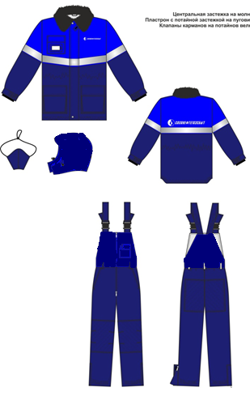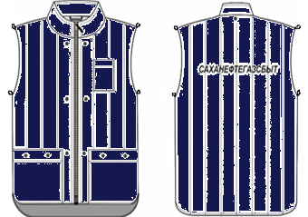

**Ткань верха, ткань подкладки и утеплитель должны соответствовать следующим требованиям:**

|  |  |
| --- | --- |
| Ткань, состав | 60% хлопок, 39% п/э, в том числе 1% антистатическая нить |
| Отделка | МВО (Масловодоотталкивающая) |
| Поверхностная плотность ткани, г/м2 | Не менее 245 гр, не более 260 гр |
| Разрывная нагрузка ткани, Н, не менее:  по основе  по утку | 890  680 |
| Раздирающая нагрузка, Н, не менее:  по основе  по утку | 34  44 |
| Стойкость к истиранию по плоскости, циклы, не менее | 2860 |
| Воздухопроницаемость, дм3/м2.с | 79 |
| Гигроскопичность, %, не менее | 16,3 |
| Водоотталкивание, усл.ед., не менее  - в исходном виде:  -после 5-ти стирок: | 100  100 |
| Маслоотталивание, баллы, не менее  - в исходном виде:  -после 5-ти стирок: | 5  5 |
| Изменение размеров после мокрой обработки, %, при t = 60⁰ C, не более:  основа/уток | -1,0/ -1,0 |
| Удельное поверхностное электрическое сопротивление, Ом, не более:  -в исходном виде  -после 5-ти стирок | 6,5х104  7,2х104 |
| Содержание формальдегида, мкг/г, не более | 18 |

Подкладка: бязь ГОСТ, флис; Утеплитель: каландрированный - в куртке пл. 400 г/м2, в брюках пл. 300 г/м2, жилет 200 г/м2. Ветрозащитная ткань БАРЬЕР 290 черная; Ширина световозвращающей полосы: 50 мм

**Цвет:** темно-синий/васильковый

Ткани, материалы и фурнитура, должны иметь документ, подтверждающий их санитарно-гигиеническую безопасность

**Костюм женский для защиты от**

**пониженных температур Тип Д, антистатический.**

Требования к изготовлению в соответствии с технической документацией на основании:

ГОСТ Р 12.4.303-2016 Одежда специальная для защиты от пониженных температур. Технические требования.

Подтверждение соответствия должно быть произведено по Техническому регламенту таможенного союза – ТР ТС 019/2011.

Костюм должен отвечать требованиям функциональности, обеспечивая пользователю эффективную защиту и комфорт.

**Конструкция и внешний вид:**

Костюм состоит из куртки, брюк, подстёжки в виде жилета.

Куртка прямого силуэта с центральной застежкой на молнию, закрытую планкой с супатной застежкой на прорезные петли и пуговицы, с отложным меховым воротником, с втачными рукавами, со съемным капюшоном, съемной маской, внутренним ветрозащитным клапаном.

Полочки с притачными удлиненными фигурной формы кокетками из отделочной ткани. На кокетки настрачивается СВП, образуя кант из отделочной ткани 0,5см. На правой кокетке накладной карман с клапаном с застежкой на потайную контактную ленту. На карман настрачивается рамка для пропуска с застежкой на контактную ленту, со съемной аморфной пленкой. На полочках два нижних объемных накладных кармана с подкладкой из фланели, с утепленными клапанами с застежкой на потайную контактную ленту.

Спинка удлиненная, с притачной удлиненной кокеткой из отделочной ткани. На кокетку спинки настрачивается СВП, образуя кант из отделочной ткани 0,5см.

Ширина куртки регулируется по низу и по линии талии внутренней кулисой с эластичным шнуром и фиксаторами.

Рукав состоит из двух частей: верхней и нижней, с манжетой. Манжета со вставкой с внутренней эластичной лентой. По шву притачивания частей настрочена СВП с кантом из отделочной ткани по нижнему краю. Рукав с внутренним трикотажным напульсником.

Воротник меховой отложной с хлястиком из отделочной ткани, застегивающимся на контактную ленту. На нижний воротник пришиваются пуговицы для пристегивания капюшона.

Капюшон утепленный состоит, из частей: центральной и боковой. В верхней части лицевого выреза цельнокроеный козырек. Длину лицевого выреза регулируют с помощью шнура, выведенного через люверсы, и фиксаторы. Для регулировки объема на средней части хлястик с контактной лентой. Подбородочная часть капюшона застегивается на контактную ленту. Пристегивается капюшон к нижнему воротнику с помощью прорезных петель и пуговиц.

Ветрозащитная планка полочки из двух частей: верхней из отделочной ткани и нижней. По шву стачивания частей настрачивается СВП с кантом из отделочной ткани верха планки. Планка с супатной застежкой на прорезные петли и пуговицы, верхняя и нижняя петля сквозные.

Съемная маска утепленная, пристегивается на пуговицу к внутреннему ветрозащитному клапану, стягивается сзади эластичным шнуром с фиксатором.

Притачная утепленная подкладка из бязи на двухслойном утеплителе с ветрозащитной прокладкой. Рукава на двойном слое утеплителя. На подкладку левой полочки настрачивается накладной карман с текстильной застежкой. На подборт правой полочки настрочен широкий ветрозащитный клапан с застежкой на навесную петлю и пуговицу.

Подстежка выполнена в виде жилета пристегивающегося к куртке с помощью пуговиц. Жилет выполнен из основной ткани и подкладочной с одним слоем утеплителя. Жилет возможно использовать как самостоятельное изделие.

Брюки с притачной утепляющей подкладкой из бязи на двухслойном утеплителя с высоким поясом и с ветрозащитной прокладкой, шлевками по линии талии

Передние половинки с боковыми карманами с наклонным входом, с усилительными накладками с вытачками – компенсаторами в области колен.

Задние половинки с усилительными накладками в области сидения.

Низ брюк с разрезами в боковых швах, с ластовицами и застежкой на тесьму «молнию». Тесьма молния закрыта планками с застежкой на контактную ленту.

Подкладка брюк внизу с напульсниками, стянутыми эластичной лентой.

Фирменная символика: На куртке термопечать в цветовой гамме фирменного знака АО «Саханефтегазсбыт» – на левой полочке и на спине, над СВП-лентой. На подстежке-жилете термопечать в цветовой гамме фирменного знака АО «Саханефтегазсбыт» – налевой полочке и на спине, над СВП-лентой.

**Общий вид (эскиз):**

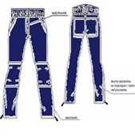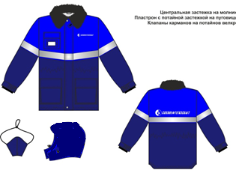

|  |  |
| --- | --- |
| Ткань, состав | 60% хлопок, 39% п/э, в том числе 1% антистатическая нить |
| Отделка | МВО (Масловодоотталкивающая) |
| Поверхностная плотность ткани, г/м2 | Не менее 245 гр, не более 260 гр |
| Разрывная нагрузка ткани, Н, не менее:  по основе  по утку | 890  680 |
| Раздирающая нагрузка, Н, не менее:  по основе  по утку | 34  44 |
| Стойкость к истиранию по плоскости, циклы, не менее | 2860 |
| Воздухопроницаемость, дм3/м2.с | 79 |
| Гигроскопичность, %, не менее | 16,3 |
| Водоотталкивание, усл.ед., не менее  - в исходном виде:  -после 5-ти стирок: | 100  100 |
| Маслоотталивание, баллы, не менее  - в исходном виде:  -после 5-ти стирок: | 5  5 |
| Изменение размеров после мокрой обработки, %, при t = 60⁰ C, не более:  основа/уток | -1,0/ -1,0 |
| Удельное поверхностное электрическое сопротивление, Ом, не более:  -в исходном виде  -после 5-ти стирок | 6,5х104  7,2х104 |
| Содержание формальдегида, мкг/г, не более | 18 |

Подкладка: бязь ГОСТ, флис; Утеплитель: каландрированный - в куртке пл. 400 г/м2, в брюках пл. 300 г/м2, жилет 200 г/м2. Ветрозащитная ткань БАРЬЕР 290 черная; Ширина световозвращающей полосы: 50 мм

**Цвет:** темно-синий/васильковый

Ткани, материалы и фурнитура, должны иметь документ, подтверждающий их санитарно-гигиеническую безопасность

**Костюм мужской для защиты от**

**пониженных температур Тип Д**

Требования к изготовлению в соответствии с технической документацией на основании:

ГОСТ Р 12.4.303-2016 Одежда специальная для защиты от пониженных температур. Технические требования.

Подтверждение соответствия должно быть произведено по Техническому регламенту таможенного союза – ТР ТС 019/2011.

Костюм должен отвечать требованиям функциональности, обеспечивая пользователю эффективную защиту и комфорт.

**Конструкция и внешний вид:**

Костюм состоит из куртки, полукомбинезона, подстёжки в виде жилета.

Куртка прямого силуэта с центральной застежкой на «молнию» и внешней ветрозащитной планкой с супатной застежкой на прорезные петли и пуговицы, внутренним ветрозащитным клапаном, втачными рукавами, отложным меховым воротником, пристегивающимся капюшоном, съемной маской. Куртка с внутренней кулисой по линии талии и эластичным шнуром по низу. Верхняя и нижняя петля на пластроне сквозные.

Полочки с притачной кокеткой из отделочной ткани. На кокетки настрачивается СВП шириной 5см по шву притачивания. На нижней части полочек накладные объемные карманы с клапанами с застежкой на потайную контактную ленту. Клапаны карманов утепленные, объемные карманы на подкладке из фланели.

Спинка удлиненная, с притачной кокеткой из отделочной ткани. По шву притачивания кокетки настрачивается СВП.

Рукав втачной двухшовный, с притачными манжетами. Манжета со вставкой, с внутренней эластичной лентой. В нижней части передней части рукава настрачивается СВП шириной 5см.

Воротник отложной. Верхний воротник меховой, нижний воротник выстегивается на утеплитель. На нижний воротник настрачивается хлястик с застежкой на потайную контактную ленту и пришиваются пуговицы для пристегивания капюшона.

Капюшон из частей; центральной и боковой. Длину лицевого выреза регулируют с помощью шнура и фиксаторов. Шнур выводится через отверстия в шве обтачивания лицевого выреза. На концах шнура фиксаторы и концевики. Подбородочная часть капюшона с двумя текстильными застежками.

Съемная маска утепленная, пристегивается на пуговицу к внутреннему ветрозащитному клапану, стягивается сзади эластичным шнуром с фиксатором.

Притачная утепленная подкладка на трехслойном утеплителе с ветрозащитной прокладкой. На подкладку левой полочки настрачивается накладной карман с застежкой на контактную ленту.

Съемная маска утепленная, пристегивается на пуговицу к внутреннему ветрозащитному клапану, стягивается сзади эластичным шнуром с фиксатором.

Притачная утепленная подкладка из бязи на двухслойном утеплителе с ветрозащитной прокладкой. Рукава на двойном слое утеплителя. На подкладку левой полочки настрачивается накладной карман с текстильной застежкой. На подборт правой полочки настрочен широкий ветрозащитный клапан с застежкой на навесную петлю и пуговицу.

Подстежка-жилет выполнен в виде жилета пристегивающегося к куртке с помощью пуговиц. Жилет выполнен из основной ткани и подкладочной с одним слоем утеплителя. Жилет возможно использовать как самостоятельное изделие.

Полукомбинезон с притачной утепляющей подкладкой из бязи на двухслойном утеплителе (нагрудник и спинка- с одним слоем), с ветрозащитной прокладкой, шлевками по линии талии. Притачные бретели с внутренней эластичной лентой.

На левой части нагрудника– накладной карман с отделением и клапаном, застегивающимся на потайную контактную ленту.

Передние половинки с боковыми карманами с наклонным входом, с усилительными накладками с вытачками – компенсаторами в области колен.

Задние половинки полукомбинезона с притачной спинкой, по линии талии с кулисой, с усилительными накладками в области сидения.

Низ брюк с разрезами в боковых швах, с ластовицами и застежкой на тесьму «молнию». Тесьма молния закрыта планками с застежкой на контактную ленту.

Подкладка брюк внизу с напульсниками, стянутыми эластичной лентой. Фирменная символика: На куртке термопечать в цветовой гамме фирменного знака АО «Саханефтегазсбыт» – на левой полочке и на спине, над СВП-лентой. На подстежке-жилете термопечать в цветовой гамме фирменного знака АО «Саханефтегазсбыт» – на левой полочке и на спине, над СВП-лентой.

**Общий вид (эскиз):**

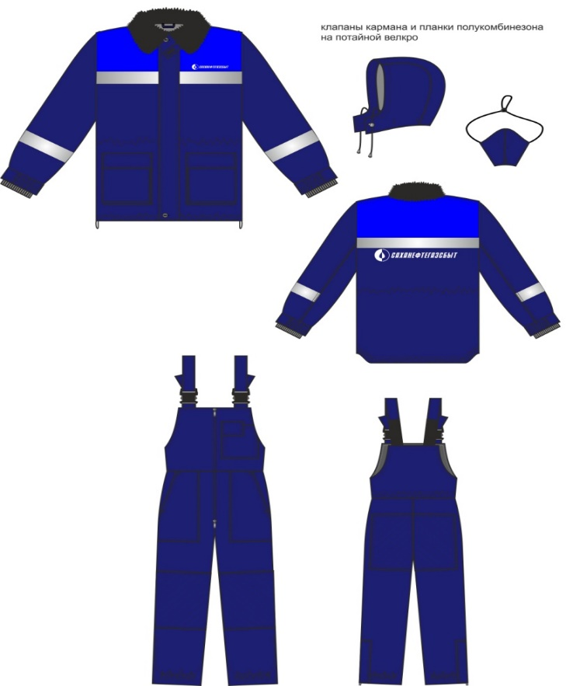****

|  |  |
| --- | --- |
|  |  |

Ткани, материалы и фурнитура, должны иметь документ, подтверждающий их санитарно-гигиеническую безопасность

**Ткань верха, ткань подкладки и утеплитель должны соответствовать следующим требованиям:**

|  |  |
| --- | --- |
| Ткань, состав | Не менее 35% хлопка, не более 65% полиэфира |
| Отделка | МВО (Масловодоотталкивающая) |
| Поверхностная плотность ткани, г/м2 | Не менее 210 гр, не более 245 гр |
| Разрывная нагрузка ткани, Н, не менее  по основе  по утку | 1054  721 |
| Раздирающая нагрузка, Н, не менее  по основе  по утку | 46  48 |
| Стойкость к истиранию по плоскости, циклы, не менее | 7920 |
| Воздухопроницаемость, дм3/м2.с, не менее | 60 |
| Гигроскопичность, %, не менее | 8 |
| Изменение размеров после мокрой обработки, %, не более:  основа/уток | -1/0 |
| Водоотталкивание, усл.ед. не менее  - в исходном виде:  -после 5-кратной мокрой обработки: | 90  80 |
| Маслоотталкивание, усл.ед., не менее  - в исходном виде:  -после 5-кратной мокрой обработки: | 5  4 |
| Устойчивость окраски, балл, не менее,  к воздействию:  -света  -стирки  -пота  -дистиллированной воды  -органических растворителей  -сухого трения | 5  4/4  4/4  4/4  4/4  4 |
| Содержание формальдегида, мкг/г, не более | Не обнаружен |

Подкладка: бязь ГОСТ, флис; Утеплитель: каландрированный - в куртке пл. 400 г/м2, в брюках пл. 300 г/м2, жилет 200 г/м2. Ветрозащитная ткань БАРЬЕР 290 черная; Ширина световозвращающей полосы: 25 мм, 50 мм

**Цвет:** темно-синий/васильковый

**Костюм женский для защиты от**

**пониженных температур Тип Д**

Требования к изготовлению в соответствии с технической документацией на основании:

ГОСТ Р 12.4.303-2016 Одежда специальная для защиты от пониженных температур. Технические требования.

Подтверждение соответствия должно быть произведено по Техническому регламенту таможенного союза – ТР ТС 019/2011.

Костюм должен отвечать требованиям функциональности, обеспечивая пользователю эффективную защиту и комфорт.

**Конструкция и внешний вид:**

Костюм состоит из куртки, брюк, подстёжки в виде жилета.

Куртка прямого силуэта с центральной застежкой на «молнию» и внешней ветрозащитной планкой с супатной застежкой на прорезные петли и пуговицы, внутренним ветрозащитным клапаном, втачными рукавами, отложным меховым воротником, пристегивающимся капюшоном, съемной маской. Куртка с внутренней кулисой по линии талии и эластичным шнуром по низу. Верхняя и нижняя петля на пластроне сквозные.

Полочки с притачной кокеткой из отделочной ткани. На кокетки настрачивается СВП шириной 5см по шву притачивания. На нижней части полочек накладные объемные карманы с клапанами с застежкой на потайную контактную ленту. Клапаны карманов утепленные, объемные карманы на подкладке из фланели.

Спинка удлиненная, с притачной кокеткой из отделочной ткани. По шву притачивания кокетки настрачивается СВП.

Рукав втачной двухшовный, с притачными манжетами. Манжета со вставкой, с внутренней эластичной лентой. В нижней части передней части рукава настрачивается СВП шириной 5см.

Воротник отложной. Верхний воротник меховой, нижний воротник выстегивается на утеплитель. На нижний воротник настрачивается хлястик с застежкой на потайную контактную ленту и пришиваются пуговицы для пристегивания капюшона.

Капюшон из частей; центральной и боковой. Длину лицевого выреза регулируют с помощью шнура и фиксаторов. Шнур выводится через отверстия в шве обтачивания лицевого выреза. На концах шнура фиксаторы и концевики. Подбородочная часть капюшона с двумя текстильными застежками.

Съемная маска утепленная, пристегивается на пуговицу к внутреннему ветрозащитному клапану, стягивается сзади эластичным шнуром с фиксатором.

Планка с супатной застежкой на прорезные петли и пуговицы, верхняя и нижняя петля сквозные.

Притачная утепленная подкладка из бязи на двухслойном утеплителе с ветрозащитной прокладкой. Рукава на двойном слое утеплителя. На подкладку левой полочки настрачивается накладной карман с текстильной застежкой. На подборт правой полочки настрочен широкий ветрозащитный клапан с застежкой на навесную петлю и пуговицу.

Подстежка выполнена в виде жилета пристегивающегося к куртке с помощью пуговиц. Жилет выполнен из основной ткани и подкладочной с одним слоем утеплителя. Жилет возможно использовать как самостоятельное изделие.

Брюки с притачной утепляющей подкладкой из бязи на двухслойном утеплителя с высоким поясом и с ветрозащитной прокладкой, шлевками по линии талии

Передние половинки с боковыми карманами с наклонным входом, с усилительными накладками с вытачками – компенсаторами в области колен.

Задние половинки с усилительными накладками в области сидения.

Низ брюк с разрезами в боковых швах, с ластовицами и застежкой на тесьму «молнию». Тесьма молния закрыта планками с застежкой на контактную ленту.

Подкладка брюк внизу с напульсниками, стянутыми эластичной лентой.

Фирменная символика: На куртке термопечать в цветовой гамме фирменного знака АО «Саханефтегазсбыт» – на левой полочке и на спине, над СВП-лентой. На подстежке-жилете термопечать в цветовой гамме фирменного знака АО «Саханефтегазсбыт» – на левой полочке и на спине, над СВП-лентой.

**Общий вид (эскиз):**

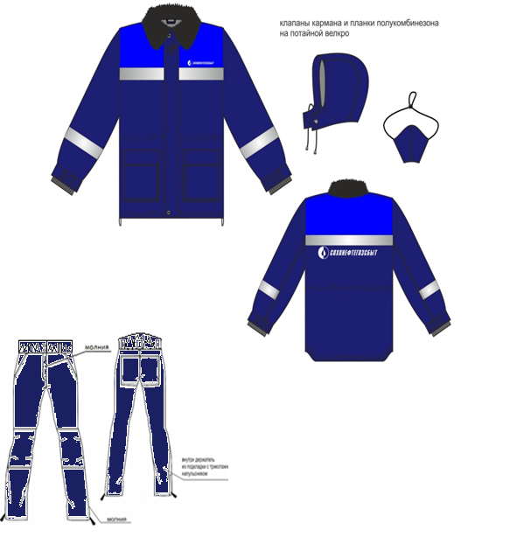

Ткани, материалы и фурнитура, должны иметь документ, подтверждающий их санитарно-гигиеническую безопасность

**Ткань верха, ткань подкладки и утеплитель должны соответствовать следующим требованиям:**

|  |  |
| --- | --- |
| Ткань, состав | Не менее 35% хлопка, не более 65% полиэфира |
| Отделка | МВО (Масловодоотталкивающая) |
| Поверхностная плотность ткани, г/м2 | Не менее 210 гр, не более 245 гр |
| Разрывная нагрузка ткани, Н, не менее  по основе  по утку | 1054  721 |
| Раздирающая нагрузка, Н, не менее  по основе  по утку | 46  48 |
| Стойкость к истиранию по плоскости, циклы, не менее | 7920 |
| Воздухопроницаемость, дм3/м2.с, не менее | 60 |
| Гигроскопичность, %, не менее | 8 |
| Изменение размеров после мокрой обработки, %, не более:  основа/уток | -1/0 |
| Водоотталкивание, усл.ед. не менее  - в исходном виде:  -после 5-кратной мокрой обработки: | 90  80 |
| Маслоотталкивание, усл.ед., не менее  - в исходном виде:  -после 5-кратной мокрой обработки: | 5  4 |
| Устойчивость окраски, балл, не менее,  к воздействию:  -света  -стирки  -пота  -дистиллированной воды  -органических растворителей  -сухого трения | 5  4/4  4/4  4/4  4/4  4 |
| Содержание формальдегида, мкг/г, не более | Не обнаружен |

Подкладка: бязь ГОСТ, флис; Утеплитель: каландрированный - в куртке пл. 400 г/м2, в брюках пл. 300 г/м2, жилет 200 г/м2. Ветрозащитная ткань БАРЬЕР 290 черная. Ширина световозвращающей полосы: 50 мм

**Цвет:** темно-синий/васильковый

**Жилет меховой для защиты от**

**пониженных температур, Тип Ж**

Требования к изготовлению в соответствии с технической документацией на основании:

ГОСТ 25295-2003 «Одежда верхняя пальтово- костюмного ассортимента. Общие технические условия.

Подтверждение соответствия должно быть произведено по Техническому регламенту таможенного союза – ТР ТС 017/2011.

Жилет должен отвечать требованиям функциональности, обеспечивая пользователю эффективную защиту и комфорт.

**Конструкция и внешний вид:**

Жилет прямого силуэта, с притачной утепляющей подкладкой из натурального меха; с центральной бортовой застёжкой на тесьму «молнию» с двумя замками, закрытую припусками бортов.

Полочки с нижними прорезными карманами - листочками с наклонным входом.

Фирменная символика: Накатка в цветовой гамме фирменного знака АО «Саханефтегазсбыт» – на спине.

**Общий вид (эскиз):**

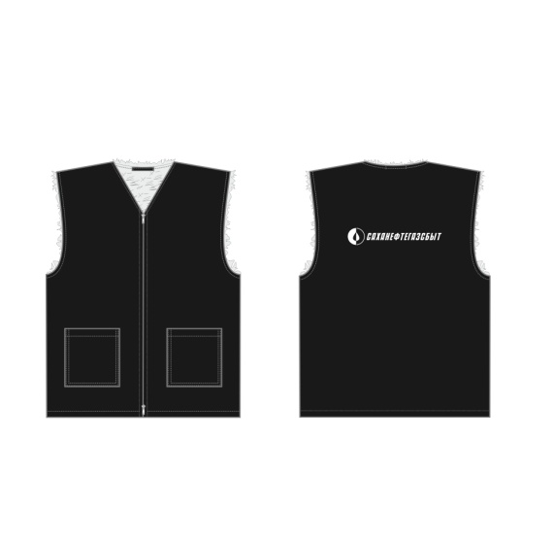

Ткани, материалы и фурнитура, должны иметь документ, подтверждающий их санитарно-гигиеническую безопасность

**Ткань верха и утеплитель должны соответствовать следующим требованиям:**

|  |  |
| --- | --- |
| Ткань, состав | Не менее 35% хлопка, не более 65% полиэфира |
| Отделка | МВО (Масловодоотталкивающая) |
| Поверхностная плотность ткани, г/м2 | Не менее 250 гр, не более 269 гр |
| Разрывная нагрузка ткани, Н, не менее  по основе  по утку | 1054  721 |
| Раздирающая нагрузка, Н, не менее  по основе  по утку | 46  48 |
| Стойкость к истиранию по плоскости, циклы, не менее | 7920 |
| Воздухопроницаемость, дм3/м2.с, не менее | 60 |
| Гигроскопичность, %, не менее | 8 |
| Изменение размеров после мокрой обработки, %, не более:  основа/уток | -1/0 |
| Водоотталкивание, усл.ед. не менее  - в исходном виде:  -после 5-кратной мокрой обработки: | 90  80 |
| Маслоотталкивание, усл.ед., не менее  - в исходном виде:  -после 5-кратной мокрой обработки: | 5  4 |
| Устойчивость окраски, балл, не менее,  к воздействию:  -света  -стирки  -пота  -дистиллированной воды  -органических растворителей  -сухого трения | 5  4/4  4/4  4/4  4/4  4 |
| Содержание формальдегида, мкг/г, не более | Не обнаружен |

Утеплитель: натуральный мех, овчина

**Костюм мужской для защиты от**

**ОПЗ и механических воздействий, антистатический для ИТР. Тип Д**

Требования к изготовлению в соответствии с технической документацией на основании:

ГОСТ Р 12.4.280-2014 Одежда специальная для защиты от ОПЗ и механических воздействий. Технические требования.

Подтверждение соответствия должно быть произведено по Техническому регламенту таможенного союза – ТР ТС 019/2011.

Костюм должен отвечать требованиям функциональности, обеспечивая пользователю эффективную защиту и комфорт.

Конструкция и внешний вид:

Костюм состоит из куртки и брюк.

Куртка с центральной застёжкой на тесьму «молнию» с двумя замками, отложным воротником, втачными рукавами, пристегивающимся капюшоном.

Полочки с притачными бочками из отделочной ткани, карманами. Верхний прорезной карман с застежкой на влагостойкую тесьму молнию с вертикальным входом. Нижние карманы, в шве притачивания бочка полочки, застегиваются на «молнию».

Спинка с притачной кокеткой, рельефами. Кокетка переходящая на полочку по плечевым швам из отделочной ткани. Бочка спинки из отделочной ткани.

В районе боковых швов хлястики с текстильной застежкой для регулировки ширины.

Рукава втачные, состоят из передних, локтевых, средних и нижних деталей из ткани трех цветов. Низ рукавов прямой с хлястиком, с застежкой на потайную контактную ленту.

Спинка, полочка и низ рукавов оформлены фигурной СВ лентой.

Капюшон с козырьком, с защитной сеткой, пристёгивается к нижнему воротнику куртки на пуговицы. По лицевому вырезу капюшон стягивается шнуром с фиксаторами. Защитная сетка пристегивается к лицевому вырезу капюшона на тесьму «молнию», в нерабочем состоянии прячется в карман на средней части капюшона. Карман застёгивается на навесную петлю и пуговицу.

Цветовое решение куртки выполнено тремя цветами.

Брюки с передней застежкой на тесьму «молнию», притачным поясом с застежкой на пуговицу, с пятью шлевками. шлевки на передних половинках расширенные. Для регулировки длины пояса предусмотрены паты с фиксацией на пуговицы в области боковых швов.

Передние половинки с боковыми карманами с отрезным бочком. Верх кармана выполнен с вытачкой и обтачкой по входу. В области колен четыре вытачки.

Задние половинки с кокеткой, отрезные ниже линии колена.

Внизу боковых швов верхней части брюк и до шва притачивания нижней части фигурная СВ лента.

Куртка и брюки имеют ярлык «Фио»

Фирменная символика: Вышивка в цветовой гамме фирменного знака АО «Саханефтегазсбыт» – на левой полочке

Общий вид (эскиз):

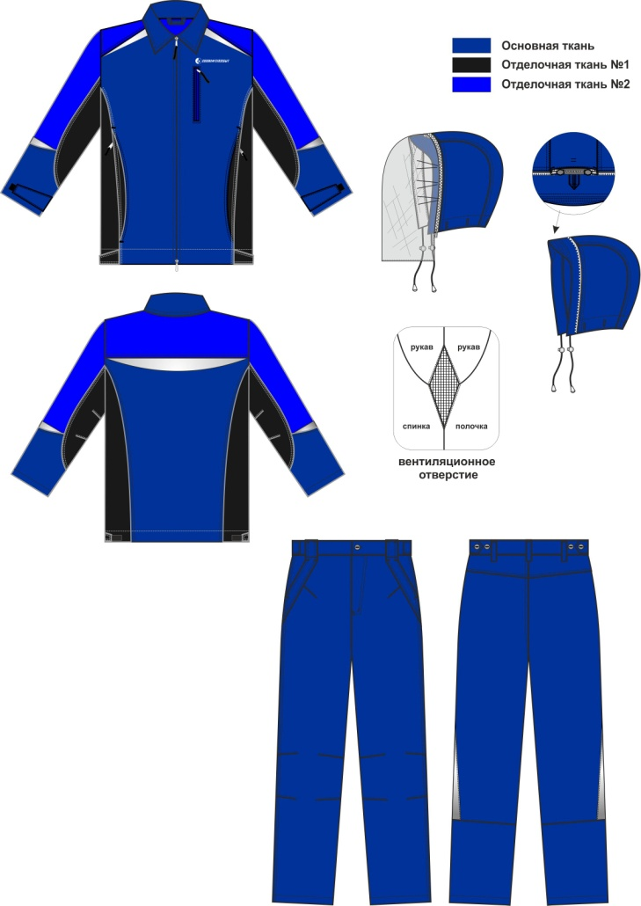

Ткани, материалы и фурнитура, должны иметь документ, подтверждающий их санитарно-гигиеническую безопасность

Ткань должна соответствовать следующим требованиям:

|  |  |
| --- | --- |
| Ткань, состав | 80% хлопок, 19% п/э, в том числе 1% антистатическая нить |
| Отделка | МВО (Масловодоотталкивающая) |
| Поверхностная плотность ткани, г/м2 | Не менее 250 гр, не более 260 гр |
| Разрывная нагрузка ткани, Н, не менее:  по основе  по утку | 890  680 |
| Раздирающая нагрузка, Н, не менее:  по основе  по утку | 34  44 |
| Стойкость к истиранию по плоскости, циклы, не менее | 2860 |
| Воздухопроницаемость, дм3/м2.с | 79 |
| Гигроскопичность, %, не менее | 16,3 |
| Водоотталкивание, усл.ед., не менее  - в исходном виде:  -после 5-ти стирок: | 100  100 |
| Маслоотталивание, баллы, не менее  - в исходном виде:  -после 5-ти стирок: | 5  5 |
| Изменение размеров после мокрой обработки, %, при t = 60⁰ C, не более:  основа/уток | -1,0/ -1,0 |
| Удельное поверхностное электрическое сопротивление, Ом, не более:  -в исходном виде  -после 5-ти стирок | 6,5х104  7,2х104 |
| Содержание формальдегида, мкг/г, не более | 18 |

**Костюм женский для защиты от**

**ОПЗ и механических воздействий, антистатический для ИТР. Тип Д**

Требования к изготовлению в соответствии с технической документацией на основании:

ГОСТ Р 12.4.280-2014 Одежда специальная для защиты от ОПЗ и механических воздействий. Технические требования.

Подтверждение соответствия должно быть произведено по Техническому регламенту таможенного союза – ТР ТС 019/2011.

Костюм должен отвечать требованиям функциональности, обеспечивая пользователю эффективную защиту и комфорт.

Конструкция и внешний вид:

Костюм состоит из куртки и брюк.

Куртка с центральной застёжкой на тесьму «молнию» с двумя замками, отложным воротником, втачными рукавами, пристегивающимся капюшоном.

Полочки с притачными бочками из отделочной ткани, карманами. Верхний прорезной карман с застежкой на влагостойкую тесьму молнию с вертикальным входом. Нижние карманы, в шве притачивания бочка полочки, застегиваются на «молнию».

Спинка с притачной кокеткой, рельефами. Кокетка переходящая на полочку по плечевым швам из отделочной ткани. Бочка спинки из отделочной ткани.

В районе боковых швов хлястики с текстильной застежкой для регулировки ширины.

Рукава втачные, состоят из передних, локтевых, средних и нижних деталей из ткани трех цветов. Низ рукавов прямой с хлястиком, с застежкой на потайную контактную ленту.

Спинка, полочка и низ рукавов оформлены фигурной СВ лентой.

Капюшон с козырьком, с защитной сеткой, пристёгивается к нижнему воротнику куртки на пуговицы. По лицевому вырезу капюшон стягивается шнуром с фиксаторами. Защитная сетка пристегивается к лицевому вырезу капюшона на тесьму «молнию», в нерабочем состоянии прячется в карман на средней части капюшона. Карман застёгивается на навесную петлю и пуговицу.

Цветовое решение куртки выполнено тремя цветами.

Брюки с передней застежкой на тесьму «молнию», притачным поясом с застежкой на пуговицу, с пятью шлевками. шлевки на передних половинках расширенные. Для регулировки длины пояса предусмотрены паты с фиксацией на пуговицы в области боковых швов.

Передние половинки с боковыми карманами с отрезным бочком. Верх кармана выполнен с вытачкой и обтачкой по входу. В области колен четыре вытачки.

Задние половинки с кокеткой, отрезные ниже линии колена.

Внизу боковых швов верхней части брюк и до шва притачивания нижней части фигурная СВ лента.

Куртка и брюки имеют ярлык «Фио»

Фирменная символика: Вышивка в цветовой гамме фирменного знака АО «Саханефтегазсбыт» – на левой полочке

Общий вид (эскиз):



Ткани, материалы и фурнитура, должны иметь документ, подтверждающий их санитарно-гигиеническую безопасность

Ткань должна соответствовать следующим требованиям:

|  |  |
| --- | --- |
| Ткань, состав | 80% хлопок, 19% п/э, в том числе 1% антистатическая нить |
| Отделка | МВО (Масловодоотталкивающая) |
| Поверхностная плотность ткани, г/м2 | Не менее 250 гр, не более 260 гр |
| Разрывная нагрузка ткани, Н, не менее:  по основе  по утку | 890  680 |
| Раздирающая нагрузка, Н, не менее:  по основе  по утку | 34  44 |
| Стойкость к истиранию по плоскости, циклы, не менее | 2860 |
| Воздухопроницаемость, дм3/м2.с | 79 |
| Гигроскопичность, %, не менее | 16,3 |
| Водоотталкивание, усл.ед., не менее  - в исходном виде:  -после 5-ти стирок: | 100  100 |
| Маслоотталивание, баллы, не менее  - в исходном виде:  -после 5-ти стирок: | 5  5 |
| Изменение размеров после мокрой обработки, %, при t = 60⁰ C, не более:  основа/уток | -1,0/ -1,0 |
| Удельное поверхностное электрическое сопротивление, Ом, не более:  -в исходном виде  -после 5-ти стирок | 6,5х104  7,2х104 |
| Содержание формальдегида, мкг/г, не более | 18 |

**Костюм мужской для защиты от**

**пониженных температур, ОПЗ и механических воздействий**

**антистатический для ИТР, Тип Д**

Требования к изготовлению в соответствии с технической документацией на основании:

ГОСТ Р 12.4.303-2016 Одежда специальная для защиты от пониженных температур. Технические требования.

Подтверждение соответствия должно быть произведено по Техническому регламенту таможенного союза – ТР ТС 019/2011.

Костюм должен отвечать требованиям функциональности, обеспечивая пользователю эффективную защиту и комфорт.

Конструкция и внешний вид:

Костюм состоит из куртки и полукомбинезона.

Куртка с притачной теплозащитной подкладкой, с ветрозащитной прокладкой, с центральной застёжкой на тесьму «молнию» с двумя замками, закрытую пластроном, застёгивающимся на текстильную застежку, с воротником-стойкой (нижний воротник из флиса), втачными рукавами, пристегивающимся капюшоном, с внутренним ветрозащитным клапаном с предохранением подбородка от замка молнии.

Полочки с притачными бочками из отделочной ткани, на полочках три кармана. Верхний прорезной карман с вертикальным входом с застежкой на влагостойкую «молнию». Нижние карманы, в шве притачивания бочка полочки, застегиваются на «молнию», мешковина карманов частично из флиса. Верхняя часть полочки (по шву притачивания кокетки) оформлена фигурной СВП.

Спинка с притачной кокеткой, переходящей на полочку, из отделочной ткани, простеганная вертикальными параллельными отделочными строчками. Бочка спинки из отделочной ткани. Нижняя часть спинки фигурная. В боковых швах хлястики с текстильной застежкой для регулировки ширины. Верхняя часть спинки (по шву притачивания кокетки) оформлена фигурной СВП.

Рукава втачные, состоят из частей. Низ рукавов прямой, с внутренними трикотажными напульсниками. Напульсники с отверстием для большого пальца. Ширина низа рукава регулируется хлястиком с текстильной застежкой. Рукав оформлен фигурной СВП.

Капюшон с притачной утепленной подкладкой, из частей: средней и двух боковых. Боковая часть с расширенным подбородочным участком с текстильной застежкой. Длина лицевого выреза регулируется шнуром с фиксаторами с двойным входом, расположенным в кулиске. На средней части капюшона расположен хлястик с текстильной застежкой для регулирования объёма. Капюшон крепится к воротнику куртки на молнию.

Ширина низа куртки регулируется шнуром с фиксатором.

Притачная утепленная подкладка: три слоя утеплителя 150г/м2, в рукавах 2 слоя. На подкладке правой полочки накладной нагрудный карман с застёжкой на молнию, на кармане расположен карман для мобильного телефона с хлястиком с текстильной застежкой. Над карманом ярлык «именная лента». По линии талии располагается кулиса с эластичным шнуром и фиксаторами, и ветрозащитная юбка. Ветрозащитная юбка с застежкой на пуговицы, по низу с эластичной тесьмой с латексом.

Полукомбинезон отрезной по линии талии, с притачной теплозащитной подкладкой, притачными бретелями с открытой эластичной лентой, регулировочными пряжками и замками – защелками. Сзади пряжка для фиксации бретелей. Притачной пояс со шлевками для ремня, в области задних половинок с эластичной лентой. С левой стороны шлевка с полукольцом. Центральная застёжка на «молнию» с двумя замками, закрыта пластроном, застегивающимся сверху на потайную контактную ленту.

Полочки с отрезным бочком, с левой стороны прорезной карман с застежкой «молния». Передние половинки с боковыми карманами на «молнии», усилительными накладками в области колена с одной вытачкой.

Задние половинки с кокеткой, с анатомическим подрезом под коленом.

Низ брюк полукомбинезона с усилительными накладками по шаговым швам, разрезами внизу боковых швов с высокой застежкой на тесьму «молнию» с ластовицей. «Молния» закрыта пластронами с застежкой на потайную контактную ленту внизу.

Теплозащитная подкладка с утеплителем в два слоя и ветрозащитной прокладкой. С левой стороны на подкладке в области груди настрачивают ярлык «именная лента». Низ брюк подкладки с внутренними муфтами, стянутыми внизу эластичной лентой с латексом.

Фирменная символика: Вышивка в цветовой гамме фирменного знака АО «Саханефтегазсбыт» – на левой полочке

Общий вид (эскиз):

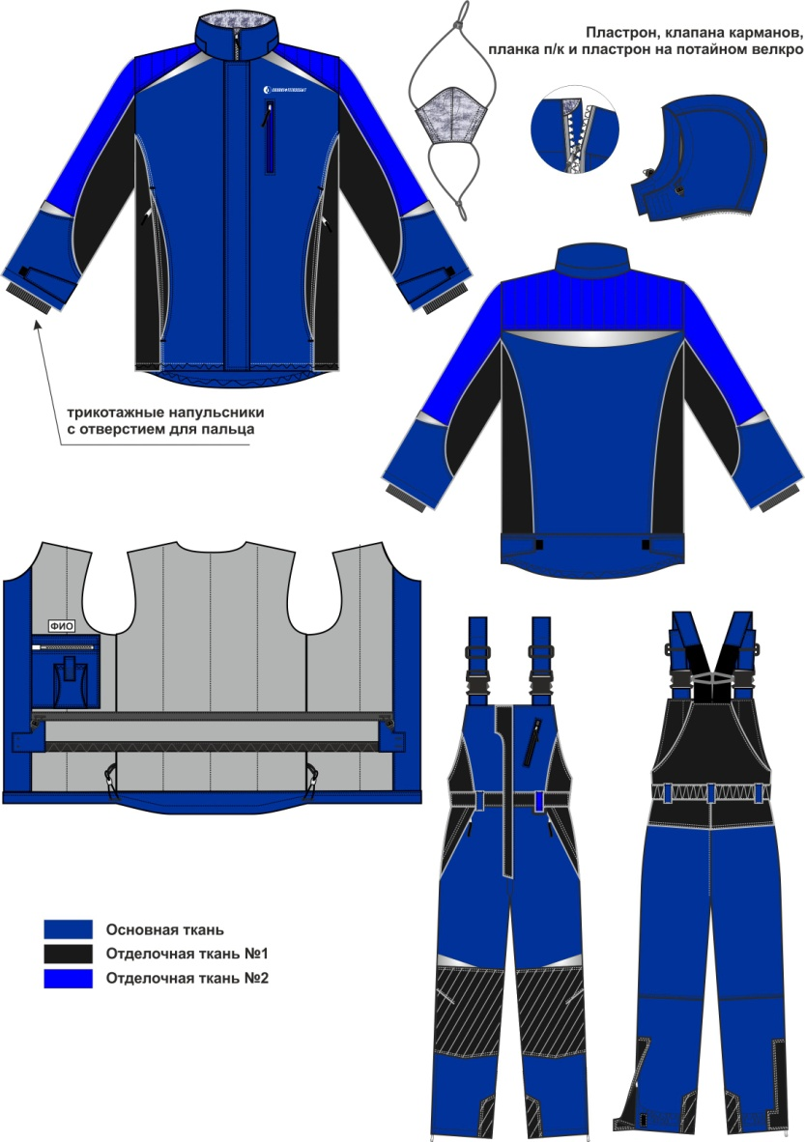

Ткани, материалы и фурнитура, должны иметь документ, подтверждающий их санитарно-гигиеническую безопасность

Ткань должна соответствовать следующим требованиям:

|  |  |
| --- | --- |
| Ткань, состав | 60% хлопок, 39% п/э, в том числе 1% антистатическая нить |
| Отделка | МВО (Масловодоотталкивающая) |
| Поверхностная плотность ткани, г/м2 | Не менее 245 гр, не более 260 гр |
| Разрывная нагрузка ткани, Н, не менее:  по основе  по утку | 890  680 |
| Раздирающая нагрузка, Н, не менее:  по основе  по утку | 34  44 |
| Стойкость к истиранию по плоскости, циклы, не менее | 2860 |
| Воздухопроницаемость, дм3/м2.с | 79 |
| Гигроскопичность, %, не менее | 16,3 |
| Водоотталкивание, усл.ед., не менее  - в исходном виде:  -после 5-ти стирок: | 100  100 |
| Маслоотталивание, баллы, не менее  - в исходном виде:  -после 5-ти стирок: | 5  5 |
| Изменение размеров после мокрой обработки, %, при t = 60⁰ C, не более:  основа/уток | -1,0/ -1,0 |
| Удельное поверхностное электрическое сопротивление, Ом, не более:  -в исходном виде  -после 5-ти стирок | 6,5х104  7,2х104 |
| Содержание формальдегида, мкг/г, не более | 18 |

Подкладка: бязь ГОСТ, флис; Утеплитель: каландрированный - в куртке пл. 450 г/м2, в брюках пл. 300 г/м2. Ветрозащитная ткань БАРЬЕР 290 черная; Ширина световозвращающей полосы: 50 мм

Цвет: темно-синий/васильковый/черный

**Костюм женский для защиты от**

**пониженных температур, ОПЗ и механических воздействий**

**антистатический для ИТР, Тип Д**

Требования к изготовлению в соответствии с технической документацией на основании:

ГОСТ Р 12.4.303-2016 Одежда специальная для защиты от пониженных температур. Технические требования.

Подтверждение соответствия должно быть произведено по Техническому регламенту таможенного союза – ТР ТС 019/2011.

Костюм должен отвечать требованиям функциональности, обеспечивая пользователю эффективную защиту и комфорт.

Конструкция и внешний вид:

Костюм состоит из куртки и брюк.

Куртка с притачной теплозащитной подкладкой,с ветрозащитной прокладкой,с центральной застёжкой на тесьму «молнию» с двумя замками, закрытую пластроном, застёгивающимся на текстильную застежку, с воротником-стойкой (нижний воротник из флиса), втачными рукавами, пристегивающимся капюшоном, с внутренним ветрозащитным клапаном с предохранением подбородка от замка молнии.

Полочки с притачными бочками из отделочной ткани, на полочках три кармана. Верхний прорезной карман с вертикальным входом с застежкой на влагостойкую «молнию». Нижние карманы, в шве притачивания бочка полочки, застегиваются на «молнию», мешковина карманов частично из флиса. Верхняя часть полочки (по шву притачивания кокетки) оформлена фигурной СВП.

Спинка с притачной кокеткой, переходящей на полочку, из отделочной ткани, простеганная вертикальными параллельными отделочными строчками. Бочка спинки из отделочной ткани. Нижняя часть спинки фигурная. В боковых швах хлястики с текстильной застежкой для регулировки ширины. Верхняя часть спинки (по шву притачивания кокетки) оформлена фигурной СВП.

Рукава втачные, состоят из частей. Низ рукавов прямой, с внутренними трикотажными напульсниками. Напульсники с отверстием для большого пальца. Ширина низа рукава регулируется хлястиком с текстильной застежкой. Рукав оформлен фигурной СВП.

Капюшон с притачной утепленной подкладкой, из частей: средней и двух боковых. Боковая часть с расширенным подбородочным участком с текстильной застежкой. Длина лицевого выреза регулируется шнуром с фиксаторами с двойным входом, расположенным в кулиске.На средней части капюшона расположен хлястик с текстильной застежкой для регулирования объёма. Капюшон крепится к воротнику куртки на молнию.

Ширина низа куртки регулируется шнуром с фиксатором.

Притачная утепленная подкладка: три слоя утеплителя 150г/м2, в рукавах 2 слоя. На подкладке правой полочки накладной нагрудный карман с застёжкой на молнию, на кармане расположен карман для мобильного телефона с хлястиком с текстильной застежкой. Над карманом ярлык «именная лента». По линии талии располагается кулиса с эластичным шнуром и фиксаторами, и ветрозащитная юбка. Ветрозащитная юбка с застежкой на пуговицы, по низу с эластичной тесьмой с латексом.

Брюки с притачной теплозащитной подкладкой, притачным утепленным широким поясом, со шлёвками под ремень и застежкой спереди на прорезные петли и пуговицы, застежкой - гульфиком на тесьму «молнию». Пояс выстеган вертикальными зигзагообразными строчками сзади, в районе боковых швов регулируется по длине эластичной тесьмой.

Передние половинки с боковыми карманами на «молнии», усилительными накладками в области колена с одной вытачкой.

Задние половинки с кокеткой, с анатомическим подрезом под коленом.

Низ брюк с усилительными накладками по шаговым швам, разрезами внизу боковых швов с высокой застежкой на тесьму «молнию» с ластовицей. «Молния» закрыта пластронами с застежкой на потайную контактную ленту внизу.

Теплозащитная подкладка с утеплителем в два слоя и ветрозащитной прокладкой. С левой стороны на подкладке настрачивают ярлык «именная лента». Низ брюк подкладки с внутренними муфтами, стянутыми внизу эластичной лентой с латексом.

Фирменная символика: Вышивка в цветовой гамме фирменного знака АО «Саханефтегазсбыт» – на левой полочке

Общий вид (эскиз):

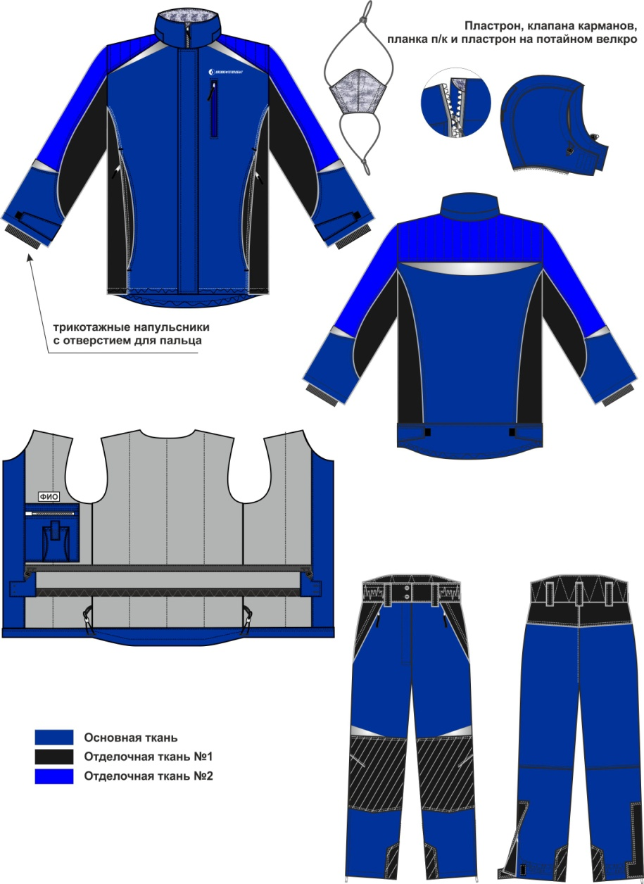

Ткани, материалы и фурнитура, должны иметь документ, подтверждающий их санитарно-гигиеническую безопасность

Ткань должна соответствовать следующим требованиям:

|  |  |
| --- | --- |
| Ткань, состав | 60% хлопок, 39% п/э, в том числе 1% антистатическая нить |
| Отделка | МВО (Масловодоотталкивающая) |
| Поверхностная плотность ткани, г/м2 | Не менее 245 гр, не более 260 гр |
| Разрывная нагрузка ткани, Н, не менее:  по основе  по утку | 890  680 |
| Раздирающая нагрузка, Н, не менее:  по основе  по утку | 34  44 |
| Стойкость к истиранию по плоскости, циклы, не менее | 2860 |
| Воздухопроницаемость, дм3/м2.с | 79 |
| Гигроскопичность, %, не менее | 16,3 |
| Водоотталкивание, усл.ед., не менее  - в исходном виде:  -после 5-ти стирок: | 100  100 |
| Маслоотталивание, баллы, не менее  - в исходном виде:  -после 5-ти стирок: | 5  5 |
| Изменение размеров после мокрой обработки, %, при t = 60⁰ C, не более:  основа/уток | -1,0/ -1,0 |
| Удельное поверхностное электрическое сопротивление, Ом, не более:  -в исходном виде  -после 5-ти стирок | 6,5х104  7,2х104 |
| Содержание формальдегида, мкг/г, не более | 18 |

Подкладка: бязь ГОСТ, флис; Утеплитель: каландрированный - в куртке пл. 450 г/м2, в брюках пл. 300 г/м2. Ветрозащитная ткань БАРЬЕР 290 черная; Ширина световозвращающей полосы: 50 мм

Цвет: темно-синий/васильковый/черный

|  |  |  |  |  |  |
| --- | --- | --- | --- | --- | --- |
| **Примерный объем закупа специальной одежды** | | | | | |
|  | | | | | |
|  |  |  |  |  |  |
| № п/п | Модель | Ед. изм. | Кол-во | Цена с НДС | Сумма с НДС |
| 1 | **Куртка демисезонная от ОПЗ из антистатической ткани с МВО пропиткой** | **шт.** | **674** |  |  |
|  | 80-84/158-164 |  | 20 |  |  |
|  | 88-92/158-164 |  | 50 |  |  |
|  | 96-100/158-164 |  | 71 |  |  |
|  | 104-108/158-164 |  | 57 |  |  |
|  | 112-116/158-164 |  | 42 |  |  |
|  | 120-124/158-164 |  | 16 |  |  |
|  | 128-132/158-164 |  | 3 |  |  |
|  | 136-140/158-164 |  | 1 |  |  |
|  | 80-84/170-176 |  | 10 |  |  |
|  | 88-92/170-176 |  | 35 |  |  |
|  | 88-92/182-188 |  | 15 |  |  |
|  | 96-100/170-176 |  | 103 |  |  |
|  | 96-100/182-188 |  | 23 |  |  |
|  | 104-108/170-176 |  | 89 |  |  |
|  | 104-108/182-188 |  | 32 |  |  |
|  | 112-116/170-176 |  | 57 |  |  |
|  | 112-116/182-188 |  | 19 |  |  |
|  | 120-124/170-176 |  | 12 |  |  |
|  | 128-132/170-176 |  | 7 |  |  |
|  | 120-124/182-188 |  | 8 |  |  |
|  | 128-132/182-188 |  | 4 |  |  |
| 2 | **Куртка демисезонная от ОПЗ из смесмовой ткани с МВО пропиткой** | **шт** | **185** |  |  |
|  | 80-84/158-164 |  | 4 |  |  |
|  | 88-92/158-164 |  | 14 |  |  |
|  | 96-100/158-164 |  | 17 |  |  |
|  | 102-108/158-164 |  | 8 |  |  |
|  | 112-116/158-164 |  | 2 |  |  |
|  | 80-82/170-176 |  | 15 |  |  |
|  | 88-92/170-176 |  | 6 |  |  |
|  | 96-100/170-176 |  | 33 |  |  |
|  | 104-108/170-176 |  | 53 |  |  |
|  | 112-116/170-176 |  | 8 |  |  |
|  | 120-124/170-176 |  | 1 |  |  |
|  | 128-132/170-176 |  | 2 |  |  |
|  | 104-108/182-188 |  | 14 |  |  |
|  | 112-116/182-188 |  | 2 |  |  |
|  | 128-132/182-188 |  | 4 |  |  |
|  | 104-108/194-200 |  | 1 |  |  |
|  | 120-128/194-200 |  | 1 |  |  |
| 3 | **Футболка** | **шт** | **2082** |  |  |
|  | 80-84/158-164 |  | 26 |  |  |
|  | 80-84/170-176 |  | 19 |  |  |
|  | 88-92/158-164 |  | 162 |  |  |
|  | 88-92/170-176 |  | 139 |  |  |
|  | 88-92/182-188 |  | 17 |  |  |
|  | 96-100/158-164 |  | 199 |  |  |
|  | 96-100/170-176 |  | 361 |  |  |
|  | 96-100/182-188 |  | 83 |  |  |
|  | 96-100/194-200 |  | 8 |  |  |
|  | 104-108/158-164 |  | 140 |  |  |
|  | 104-108/170-176 |  | 347 |  |  |
|  | 104-108/182-188 |  | 159 |  |  |
|  | 104-108/194-200 |  | 12 |  |  |
|  | 112-116/158-164 |  | 47 |  |  |
|  | 112-116/170-176 |  | 138 |  |  |
|  | 112-116/182-188 |  | 83 |  |  |
|  | 112-116/194-200 |  | 8 |  |  |
|  | 120-124/157-164 |  | 16 |  |  |
|  | 120-124/170-176 |  | 48 |  |  |
|  | 120-124/182-188 |  | 27 |  |  |
|  | 120-124/194-200 |  | 2 |  |  |
|  | 128-132/158-164 |  | 9 |  |  |
|  | 128-132/170-176 |  | 16 |  |  |
|  | 128-132/182-188 |  | 14 |  |  |
|  | 136-140/158-164 |  | 2 |  |  |
| **4** | **Шапкп ушанка, натуральный мех, утеплитель 2 слоя** | **шт** | **394** |  |  |
|  | 54 |  | 9 |  |  |
|  | 55 |  | 8 |  |  |
|  | 56 |  | 57 |  |  |
|  | 57 |  | 17 |  |  |
|  | 58 |  | 105 |  |  |
|  | 59 |  | 30 |  |  |
|  | 60 |  | 127 |  |  |
|  | 61 |  | 7 |  |  |
|  | 62 |  | 31 |  |  |
|  | 64 |  | 3 |  |  |
| 5 | **Белье нательное летнее** | **компл** | **1255** |  |  |
|  | 80-84/158-164 |  | 15 |  |  |
|  | 80-84/170-176 |  | 10 |  |  |
|  | 88-92/158-164 |  | 70 |  |  |
|  | 88-92/170-176 |  | 112 |  |  |
|  | 88-92/182-188 |  | 80 |  |  |
|  | 96-100/158-164 |  | 110 |  |  |
|  | 96-100/170-176 |  | 180 |  |  |
|  | 96-100/182-188 |  | 88 |  |  |
|  | 96-100/194-200 |  | 2 |  |  |
|  | 104-108/158-164 |  | 85 |  |  |
|  | 104-108/170-176 |  | 138 |  |  |
|  | 104-108/182-188 |  | 107 |  |  |
|  | 104-108/194-200 |  | 2 |  |  |
|  | 112-116/158-164 |  | 42 |  |  |
|  | 112-116/170-176 |  | 62 |  |  |
|  | 112-116/182-188 |  | 55 |  |  |
|  | 120-124/158-164 |  | 20 |  |  |
|  | 120-124/170-176 |  | 22 |  |  |
|  | 120-124/182-188 |  | 27 |  |  |
|  | 120-124/194-200 |  | 2 |  |  |
|  | 128-132/158-164 |  | 8 |  |  |
|  | 128-132/170-176 |  | 8 |  |  |
|  | 128-132/182-188 |  | 10 |  |  |
| 6 | **Белье нательное утепленное** | **компл** | **2001** |  |  |
|  | 80-84/158-164 |  | 27 |  |  |
|  | 80-84/170-176 |  | 24 |  |  |
|  | 88-92/158-164 |  | 128 |  |  |
|  | 88-92/170-176 |  | 149 |  |  |
|  | 88-92/182-188 |  | 80 |  |  |
|  | 96-100/158-164 |  | 149 |  |  |
|  | 96-100/170-176 |  | 356 |  |  |
|  | 96-100/182-188 |  | 90 |  |  |
|  | 96-100/194-200 |  | 2 |  |  |
|  | 104-108/158-164 |  | 121 |  |  |
|  | 104-108/170-176 |  | 304 |  |  |
|  | 104-108/182-188 |  | 135 |  |  |
|  | 104-108/194-200 |  | 4 |  |  |
|  | 112-116/158-164 |  | 74 |  |  |
|  | 112-116/170-176 |  | 126 |  |  |
|  | 112-116/182-188 |  | 80 |  |  |
|  | 112-116/194-200 |  | 2 |  |  |
|  | 120-124/158-164 |  | 26 |  |  |
|  | 120-124/170-176 |  | 44 |  |  |
|  | 120-124/182-188 |  | 40 |  |  |
|  | 120-124/194-200 |  | 4 |  |  |
|  | 128-132/158-164 |  | 6 |  |  |
|  | 128-132/170-176 |  | 12 |  |  |
|  | 128-132/182-188 |  | 16 |  |  |
|  | 136-140/158-164 |  | 2 |  |  |
| 7 | **Костюм мужской летний антистатический** | **компл** | **695** |  |  |
|  | 88-92/158-164 |  | 19 |  |  |
|  | 88-92/170-176 |  | 21 |  |  |
|  | 88-92/182-188 |  | 15 |  |  |
|  | 96-100/158-164 |  | 29 |  |  |
|  | 96-100/170-176 |  | 140 |  |  |
|  | 96-100/182-188 |  | 58 |  |  |
|  | 104-108/158-164 |  | 44 |  |  |
|  | 104-108/170-176 |  | 147 |  |  |
|  | 104-108/182-188 |  | 87 |  |  |
|  | 104-108/194-200 |  | 4 |  |  |
|  | 112-116/158-164 |  | 7 |  |  |
|  | 112-116/170-176 |  | 43 |  |  |
|  | 112-116/182-188 |  | 38 |  |  |
|  | 120-124/170-176 |  | 15 |  |  |
|  | 120-124/182-188 |  | 17 |  |  |
|  | 120-124/194-200 |  | 1 |  |  |
|  | 128-132/170-176 |  | 5 |  |  |
|  | 128-132/182-188 |  | 5 |  |  |
| 8 | **Костюм женский летний антистатический** | компл | **374** |  |  |
|  | 88-92/146-152 |  | 2 |  |  |
|  | 80-84/158-164 |  | 24 |  |  |
|  | 80-84/170-176 |  | 2 |  |  |
|  | 88-92/158-164 |  | 77 |  |  |
|  | 88-92/170-176 |  | 11 |  |  |
|  | 96-100/158-164 |  | 33 |  |  |
|  | 96-100/170-176 |  | 59 |  |  |
|  | 96-100/182-188 |  | 2 |  |  |
|  | 104-108/158-164 |  | 46 |  |  |
|  | 104-108/170-176 |  | 46 |  |  |
|  | 104-108/182-188 |  | 7 |  |  |
|  | 112-116/158-164 |  | 29 |  |  |
|  | 112-116/170-176 |  | 7 |  |  |
|  | 112-116/182-188 |  | 2 |  |  |
|  | 120-124/158-164 |  | 10 |  |  |
|  | 120-124/170-176 |  | 10 |  |  |
|  | 120-124/182-188 |  | 2 |  |  |
|  | 128-132/158-164 |  | 3 |  |  |
|  | 128-132/170-176 |  | 1 |  |  |
|  | 136-140/158-164 |  | 1 |  |  |
| **9** | **Костюм мужской летний ОПЗ** | **компл** | **251** |  |  |
|  | 80-84/158-164 |  | 2 |  |  |
|  | 80-84/170-176 |  | 4 |  |  |
|  | 88-92/158-164 |  | 7 |  |  |
|  | 88-92/170-176 |  | 15 |  |  |
|  | 88-92/182-188 |  | 10 |  |  |
|  | 96-100/158-164 |  | 9 |  |  |
|  | 96-100/170-176 |  | 59 |  |  |
|  | 96-100/182-188 |  | 7 |  |  |
|  | 104-108/158-164 |  | 4 |  |  |
|  | 104-108/170-176 |  | 49 |  |  |
|  | 104-108/182-188 |  | 32 |  |  |
|  | 104-108/194-200 |  | 1 |  |  |
|  | 112-116/158-164 |  | 4 |  |  |
|  | 112-116/170-176 |  | 24 |  |  |
|  | 112-116/182-188 |  | 13 |  |  |
|  | 120-124/170-176 |  | 5 |  |  |
|  | 120-124/182-188 |  | 1 |  |  |
|  | 128-132/158-164 |  | 1 |  |  |
|  | 128-132/182-188 |  | 4 |  |  |
| **10** | **Костюм женский летний ОПЗ** | **компл** | **50** |  |  |
|  | 80-84/158-164 |  | 2 |  |  |
|  | 80-84/170-176 |  | 2 |  |  |
|  | 88-92/158-164 |  | 10 |  |  |
|  | 96-100/158-164 |  | 14 |  |  |
|  | 96-100/170-176 |  | 5 |  |  |
|  | 96-100/182-188 |  | 1 |  |  |
|  | 104-108/158-164 |  | 5 |  |  |
|  | 104-108/170-176 |  | 5 |  |  |
|  | 112-116/158-164 |  | 2 |  |  |
|  | 112-116/170-176 |  | 2 |  |  |
|  | 120-124/182-188 |  | 2 |  |  |
| **11** | **Костюм мужской утепленный антистатический** | **шт** | **312** |  |  |
|  | 88-92/158-164 |  | 16 |  |  |
|  | 88-92/170-176 |  | 7 |  |  |
|  | 96-100/158-164 |  | 29 |  |  |
|  | 96-100/170-176 |  | 66 |  |  |
|  | 96-100/182-188 |  | 13 |  |  |
|  | 104-108/158-164 |  | 26 |  |  |
|  | 104-108/170-176 |  | 75 |  |  |
|  | 104-108/182-188 |  | 32 |  |  |
|  | 112-116/158-164 |  | 2 |  |  |
|  | 112-116/170-176 |  | 18 |  |  |
|  | 112-116/182-188 |  | 13 |  |  |
|  | 112-116/194-200 |  | 2 |  |  |
|  | 120-124/170-176 |  | 6 |  |  |
|  | 120-124/182-188 |  | 3 |  |  |
|  | 120-124/194-200 |  | 2 |  |  |
|  | 128-132/170-176 |  | 2 |  |  |
| **12** | **Костюм женский утепленный антистатический** | **компл** | **145** |  |  |
|  | 96-100/146-152 |  | 1 |  |  |
|  | 80-84/158-164 |  | 2 |  |  |
|  | 80-84/170-176 |  | 1 |  |  |
|  | 88-92/158-164 |  | 32 |  |  |
|  | 88-92/170-176 |  | 8 |  |  |
|  | 96-100/158-164 |  | 26 |  |  |
|  | 96-100/170-176 |  | 22 |  |  |
|  | 96-100/182-188 |  | 1 |  |  |
|  | 104-108/158-164 |  | 12 |  |  |
|  | 104-108/170-176 |  | 19 |  |  |
|  | 104-108/182-188 |  | 1 |  |  |
|  | 112-116/158-164 |  | 6 |  |  |
|  | 112-116/170-176 |  | 7 |  |  |
|  | 120-124/170-176 |  | 4 |  |  |
|  | 128-132/158-164 |  | 1 |  |  |
|  | 128-132/170-176 |  | 1 |  |  |
|  | 136-140/158-164 |  | 1 |  |  |
| **13** | **Костюм мужской утепленный ОПЗ** | **компл** | **89** |  |  |
|  | 88-92/158-164 |  | 2 |  |  |
|  | 88-92/170-176 |  | 1 |  |  |
|  | 96-100/158-164 |  | 2 |  |  |
|  | 96-100/170-176 |  | 28 |  |  |
|  | 104-108/158-164 |  | 3 |  |  |
|  | 104-108/170-176 |  | 27 |  |  |
|  | 104-108/182-188 |  | 12 |  |  |
|  | 104-108/194-200 |  | 1 |  |  |
|  | 112-116/170-176 |  | 6 |  |  |
|  | 112-116/182-188 |  | 3 |  |  |
|  | 120-124/170-176 |  | 1 |  |  |
|  | 120-124/182-188 |  | 1 |  |  |
|  | 128-132/182-188 |  | 2 |  |  |
| **14** | **Костюм женский утепленный ОПЗ** | **компл** | **26** |  |  |
|  | 88-92/158-164 |  | 5 |  |  |
|  | 96-100/158-164 |  | 6 |  |  |
|  | 96-100/170-176 |  | 4 |  |  |
|  | 104-108/158-164 |  | 3 |  |  |
|  | 104-108/170-176 |  | 5 |  |  |
|  | 112-116/170-176 |  | 3 |  |  |
| **15** | **Жилет меховой** | **шт** | **126** |  |  |
|  | 88-92/158-164 |  | 1 |  |  |
|  | 96-100/158-164 |  | 14 |  |  |
|  | 96-100/170-176 |  | 26 |  |  |
|  | 96-100/182-188 |  | 1 |  |  |
|  | 104-108/158-164 |  | 10 |  |  |
|  | 104-108/170-176 |  | 32 |  |  |
|  | 104-108/182-188 |  | 5 |  |  |
|  | 112-116/158-164 |  | 10 |  |  |
|  | 112-116/170-176 |  | 14 |  |  |
|  | 112-116/182-188 |  | 11 |  |  |
|  | 128-132/158-164 |  | 1 |  |  |
|  | 128-132/170-176 |  | 1 |  |  |
| 16 | **Костюм мужской для защиты от**  **ОПЗ и механических воздействий, антистатический для ИТР. Тип Д** | шт | 55 |  |  |
|  | 88-92/170-176 |  | 2 |  |  |
|  | 96-100/158-164 |  | 6 |  |  |
|  | 96-100/170-176 |  | 15 |  |  |
|  | 96-100/182-188 |  | 16 |  |  |
|  | 104-108/158-164 |  | 3 |  |  |
|  | 104-108/170-176 |  | 8 |  |  |
|  | 104-108/182-188 |  | 3 |  |  |
|  | 112-116/170-176 |  | 2 |  |  |
| 17 | **Костюм женский для защиты от**  **ОПЗ и механических воздействий, антистатический для ИТР. Тип Д** | шт | 27 |  |  |
|  | 80-84/158-164 |  | 3 |  |  |
|  | 80-84/170-176 |  | 2 |  |  |
|  | 88-92/158-164 |  | 4 |  |  |
|  | 88-92/170-176 |  | 2 |  |  |
|  | 96-100/158-164 |  | 4 |  |  |
|  | 96-100/170-176 |  | 2 |  |  |
|  | 104-108/158-164 |  | 6 |  |  |
|  | 104-108/170-176 |  | 4 |  |  |
| 18 | **Костюм мужской для защиты от**  **пониженных температур, ОПЗ и механических воздействий**  **антистатический для ИТР, Тип Д** | шт | 55 |  |  |
|  | 88-92/170-176 |  | 2 |  |  |
|  | 96-100/158-164 |  | 6 |  |  |
|  | 96-100/170-176 |  | 15 |  |  |
|  | 96-100/182-188 |  | 16 |  |  |
|  | 104-108/158-164 |  | 3 |  |  |
|  | 104-108/170-176 |  | 8 |  |  |
|  | 104-108/182-188 |  | 3 |  |  |
|  | 112-116/170-176 |  | 2 |  |  |
| 19 | **Костюм женский для защиты от**  **пониженных температур, ОПЗ и механических воздействий**  **антистатический для ИТР, Тип Д** | шт | 27 |  |  |
|  | 80-84/158-164 |  | 3 |  |  |
|  | 80-84/170-176 |  | 2 |  |  |
|  | 88-92/158-164 |  | 4 |  |  |
|  | 88-92/170-176 |  | 2 |  |  |
|  | 96-100/158-164 |  | 4 |  |  |
|  | 96-100/170-176 |  | 2 |  |  |
|  | 104-108/158-164 |  | 6 |  |  |
|  | 104-108/170-176 |  | 4 |  |  |
| ИТОГО | | | | |  |
| в том числе НДС | | | | |  |